Le Plan d’études romand et l’équité à l’école
Entretien avec Andréa Fuchs Fateh, responsable de l’enseignement spécialisé francophone du canton de Berne
Marie-Paule Matthey et Andréa Fuchs Fateh
Résumé
Dans le contexte de la mise en œuvre de l’Accord intercantonal sur la collaboration dans le domaine de la pédagogie spécialisée (AICPS, 2007), nous interrogeons Andréa Fuchs Fateh – responsable de l’enseignement spécialisé francophone du canton de Berne – sur les actions et projets de loi qu’elle a suivis. En particulier, nous aborderons les valeurs, les concepts et les principes qui ont présidé au document « Mise en application du Plan d’études romand pour les élèves présentant des besoins éducatifs particuliers dans les écoles ordinaires et les écoles spécialisées » publié par la Direction de l’instruction publique et de la culture du canton de Berne (INC) en juin 2022.
Zusammenfassung
Im Zusammenhang mit der Umsetzung der Interkantonalen Vereinbarung über die Zusammenarbeit im Bereich der Sonderpädagogik (Sonderpädagogik-Konkordat, 2007) befragen wir Andréa Fuchs Fateh – Leiterin des französischsprachigen Sonderschulwesens im Kanton Bern – zu den entsprechenden Massnahmen und Gesetzesentwürfen. Insbesondere gehen wir ein auf die Werte, Konzepte und Grundsätze des Dokuments "Mise en application du Plan d'études romand pour les élèves présentant des besoins éducatifs particuliers dans les écoles ordinaires et les écoles spécialisées" [Umsetzung des Plan d’études romand für Schüler:innen mit besonderen Bedürfnissen in der Regelschule und in Sonderschulen]. Dieses Dokument wurde im Juni 2022 von der Bildungs- und Kulturdirektion des Kantons Bern veröffentlicht.
Keywords: capabilité, égalité, équité, pédagogie différenciée, projet pédagogique individualisé / Befähigungsansatz, Chancengleichheit, Chancengerechtigkeit, differenzierender Unterricht, Förderplanung
DOI: https://doi.org/10.57161/r2023-02-05
Revue Suisse de Pédagogie spécialisée, Vol. 13, 02/2023.

Introduction
Quel est votre parcours professionnel ? Qu’est-ce qui vous a conduit à assumer votre poste actuel ?
Titulaire d’un titre en psychologie de l’université de Lausanne avec un diplôme postgrade, j’ai réalisé de nombreux stages pour me rendre compte de la réalité du terrain. J’ai travaillé dans le secteur médicopsychologique, dans le domaine de la psychologie scolaire et dans un foyer d’éducation pour adolescentes et adolescents. Ensuite, j’ai occupé un poste de psychologue scolaire dans le canton d’Argovie. Dans ce contexte, la collaboration avec le milieu scolaire m’a permis de mieux connaitre le monde de l’enseignement, son fonctionnement et la richesse du réseau autour des élèves. Je me suis rendu compte que le rapprochement entre les points de vue des différents spécialistes donnait et donne toujours un sens au « projet scolaire de l’élève ». C’est ce qui m’a conduite au poste que j’occupe actuellement, à savoir responsable de l’enseignement spécialisé, car j’ai souhaité privilégier dans ma carrière professionnelle le travail au sein de l’école, en particulier dans le domaine de la pédagogie spécialisée.

Mise en application du PER pour les élèves à besoins particuliers dans le canton de Berne
Comment est-ce que le Plan d’études romand a été mis en place pour les élèves présentant des besoins éducatifs particuliers dans les écoles ordinaires et les écoles spécialisées du canton de Berne ?
J’ai parlé précédemment du sens du projet de l’élève. Il se trouve que c’est bien ce qui est central dans le Plan d’études romand (PER) qui parle du « projet global de formation », représenté par la pointe de la flèche. Pourtant, il me semble que cette globalité est souvent oubliée au profit d’une vision segmentée des apprentissages dans les « domaines disciplinaires », les « capacités transversales » et la « formation générale ».
Figure 1 : Flèche du Plan d’étude romand (CIIP, 2021)
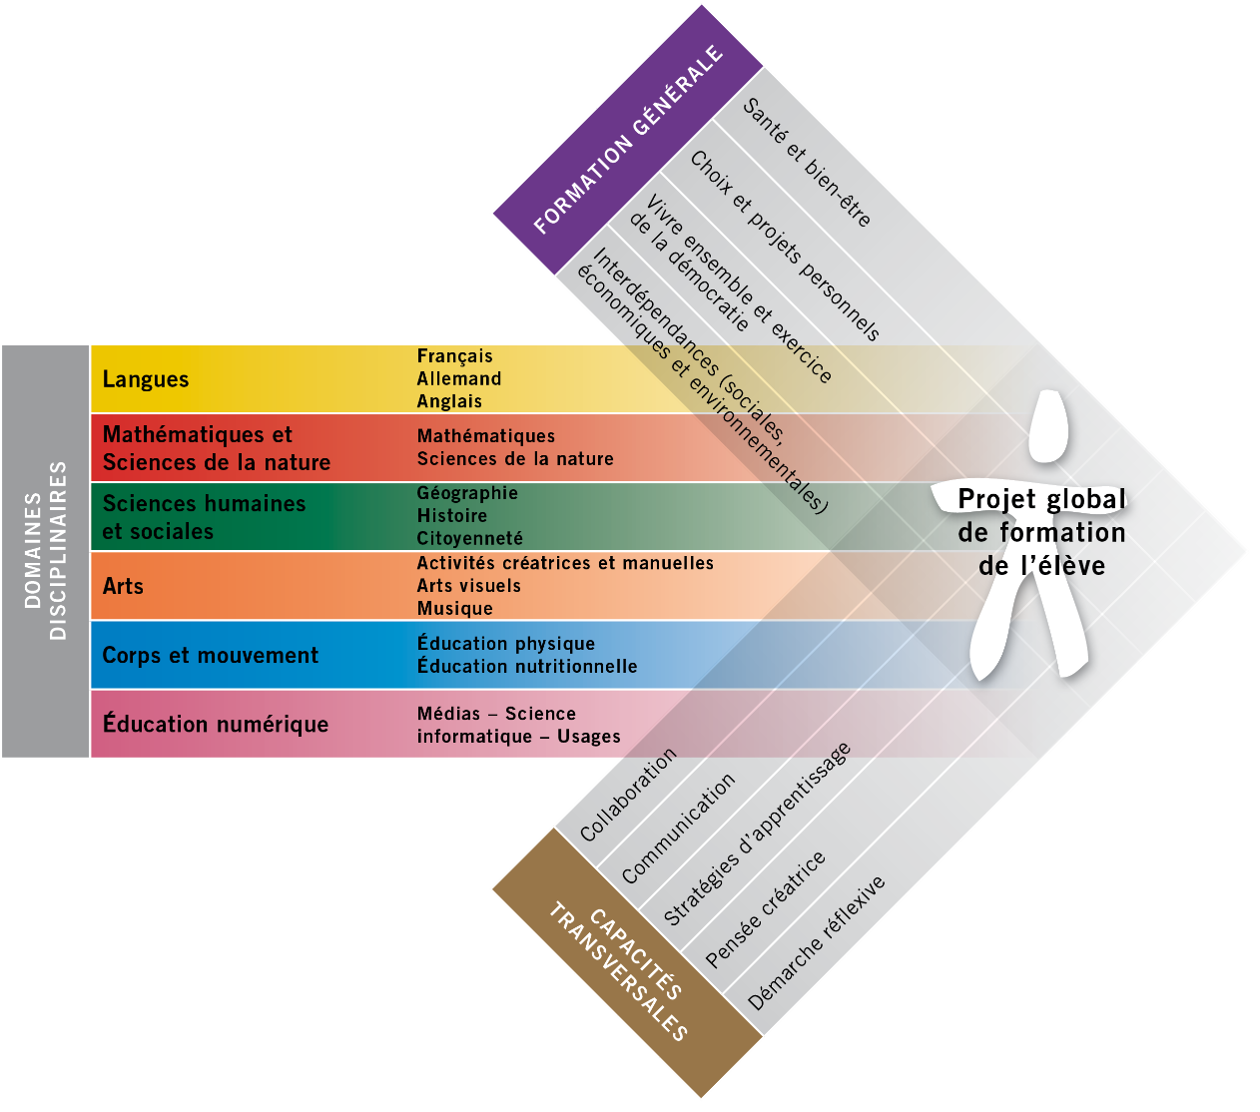
Ainsi, pour moi, chaque enfant a droit d’avoir un projet adapté à ses compétences et à ses capacités, un cheminement qui suit son développement par étapes. Il est important d’accompagner le parcours de tous les élèves et de donner à chacune et chacun sa chance. Dans cette représentation, on a tendance à se centrer sur les savoirs et à oublier que l’école c’est également le développement du vivre ensemble, de la créativité, de la communication, etc. La classe est aussi une microsociété au sein de laquelle les élèves apprennent à vivre ensemble, avec des personnes différentes, car, comme le définit Maulini (2000), scolariser les élèves, c’est leur donner les moyens d’accéder au libre arbitre et à la prise de paroles qui leur permettra notamment de faire valoir leur point de vue et leur droit. C’est aussi l’apprentissage de l’empathie, pour développer une compréhension de l’autre et communiquer avec lui. Pour moi, le projet de la visée inclusive de l’école, c’est le fait, entre autres, d’apprendre à vivre avec les autres, d’apprendre de ses ressources, d’apprendre le respect mutuel et d’apprendre à avancer ensemble. C’est une force pour les élèves des classes ordinaires de connaitre un autre élève qui a des particularités. L’école joue un rôle éducatif dans ce sens et permet aux élèves de vivre ensemble. Ce qui va de pair avec l’ouverture de l’école au monde des parents. Pour ma part, être maman, me permet de me mettre aussi à la place des parents.
C’est une force pour les élèves des classes ordinaires de connaitre un autre élève qui a des particularités. L’école joue un rôle éducatif dans ce sens et permet aux élèves de vivre ensemble
Quels outils avez-vous développés au sein du canton de Berne pour soutenir la création d’un tel projet ?
Au sein du service de l’enseignement du canton de Berne, nous avons publié en juin 2022 une brochure intitulée Mise en application du Plan d’études romand pour les élèves à besoins particuliers. Au départ de cette démarche, il y a la brochure du Plan d’études alémanique (Anwendung des Lehrplan 21) dans le contexte de la mise en œuvre de la révision de la loi sur l’école obligatoire du 1er janvier 2022 et de sa mise en application dans les écoles dès le 1er aout 2022. Le canton de Berne étant bilingue, il a deux plans d’études distincts, mais de contenu similaire. Techniquement, la brochure pour l’enseignement spécialisé de la partie alémanique ayant été adoptée par la CDIP, elle fait d’ores et déjà partie des bases légales de l’instruction publique du canton de Berne. Cependant, il était impossible de simplement la traduire en français, nous avons donc opté pour la rédaction d’une brochure spécifique en adéquation avec le Plan d’études. Pour mener à bien cette entreprise, j’ai fait appel au Professeur François Gremion de la Haute école pédagogique des cantons de Berne, Jura et Neuchâtel (HEP-BEJUNE). Le but était de réfléchir à la meilleure façon d’avoir un document francophone qui d’une part réponde à la nécessité d’avoir un projet global de formation pour chaque élève et d’autre part veille à proposer un projet pédagogique qui réponde au mieux au développement de l’élève. Selon la Constitution fédérale de la Confédération suisse (1999), tous les enfants en âge scolaire ont droit à une éducation scolaire suffisante qui est du ressort des cantons (art. 62). La base de l’éducation scolaire réside dans les plans d’études des trois régions linguistiques de Suisse (PER, Lehrplan 21, Piano di studio). Si depuis 2008, le corps enseignant s’est familiarisé avec le Plan d’études et les moyens d’enseignement romands, il a fallu plusieurs années pour mettre en œuvre l’Accord intercantonal sur la collaboration dans le domaine de la pédagogie spécialisée (AICPS). Ainsi, aujourd’hui, le monde professionnel de l’école a besoin d’outils et d’un accompagnement pour utiliser le PER pour tous les élèves. En effet, au sein des institutions spécialisées, c’est principalement sur la base de la Classification internationale du fonctionnement, du handicap et de la santé (CIF) que les projets pédagogiques étaient constitués. Aujourd’hui, il est nécessaire de concilier dans un usage complémentaire, les fondements du Plan d’études. Notre brochure propose une réflexion conceptuelle et pratique sur le Plan d’études pour soutenir le développement des compétences cognitives, affectives et sociales des élèves au bénéfice de mesures de pédagogie spécialisée renforcées (MR).
Notre brochure propose une réflexion conceptuelle et pratique sur le Plan d’études pour soutenir le développement des compétences cognitives, affectives et sociales des élèves au bénéfice de mesures de pédagogie spécialisée renforcées (MR)
Concrètement, qu’est-ce que la brochure apporte aux enseignantes et enseignants ?
La brochure explique comment mettre en œuvre le Plan d’études en proposant une réflexion lors de l’adaptation individuelle des objectifs d’apprentissage. Nous avons conçu un document intitulé « Projet pédagogique individualisé » pour les élèves bénéficiant de mesures renforcées au sens du concordat (AICPS, 2007) qui sont des mesures caractérisées par une longue durée, une intensité soutenue, un niveau élevé de spécialisation des intervenantes et intervenants ou des conséquences importantes sur la vie quotidienne, sur l’environnement social ou sur le parcours de vie de l’enfant. Il s’agit de viser les « attentes fondamentales » du PER lors de l’établissement des objectifs d’apprentissages individuels. Par exemple, si le prérequis à la parole n’est pas donné, l’élève va tout de même développer sa communication. Il convient d’inscrire les objectifs s’y afférent, le moyen d’y parvenir et la manière de l’évaluer. Ainsi, la brochure permet de réfléchir autrement la manière de viser les apprentissages fondamentaux pour vivre en société en respectant le bienêtre de l’enfant. Il faut partir des capacités et des prérequis de l’élève, mais il est hors de question de ne pas viser les attentes fondamentales du PER, car on risque de perdre le potentiel de développement de l’enfant. Les enfants ont le droit de suivre tous les enseignements de manière adaptée.

Comment est-ce que le PER articule les objectifs d’apprentissage, les prérequis et les attentes fondamentales ?
Le Plan d’études est construit avec une ligne de base reprise à chaque cycle et qui montre les prérequis à un apprentissage qui ont été traduits en attentes fondamentales. Cette ligne permet justement de situer l’élève et de travailler ces prérequis avec une progression servant de base pour construire son projet. Consciente que c’est un grand travail pour l’école, il faut prendre ce temps de réflexion pour ces élèves. Les enseignantes et enseignants ont besoin de temps pour observer les élèves, comprendre leurs difficultés et leurs ressources afin de mettre en place des aménagements en classe avec les enseignantes et enseignants spécialisés, ainsi que les spécialistes. Nous respectons ainsi les principes de l’école publique définis par la Conférence intercantonale de l’instruction publique (CIIP).
Figure 2 : Élargissement du PER (Direction de l’instruction publique et de la culture du canton de Berne [INC], 2022, p.12)
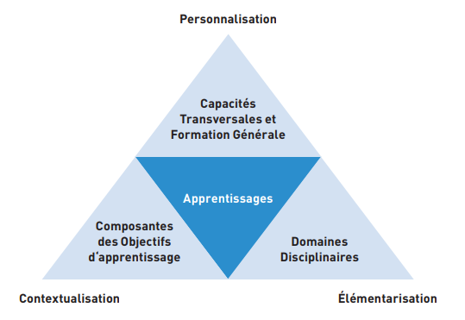
Tous les objectifs d’apprentissage du Plan d’études romand sont déclinés en progression des apprentissages, ils définissent les attentes fondamentales qui sont les prérequis pour la poursuite des apprentissages et ils donnent des indications pédagogiques. La mise en œuvre du Plan d’études est basée sur l’expérience des élèves, leurs compétences et ressources et prend en compte le contexte de chaque élève tel que représenté par ce triangle (INC, 2022).

Collaboration étroite avec les spécialistes de l’enseignement
Comment avez-vous fait pour transmettre et appliquer cette démarche sur le terrain ? Quel a été le travail avec les corps enseignants et les directions d’écoles ?
Pour mener à bien cette entreprise, un groupe de travail avec des expertes et experts du terrain a été constitué afin que nous puissions connaitre l’adéquation du modèle avec son utilisation sur le terrain. Depuis le début de l’année 2023, nous sommes en phase de formation du personnel spécialisé des écoles à l’usage de cette brochure. La formation est proposée par une équipe pédagogique et s’adresse en premier lieu au corps enseignant spécialisé et aux directions d’école. Elle est également ouverte aux logopédistes, aux psychomotriciennes et psychomotriciens, ou à d’autres corps de métier selon les besoins exprimés par les directions de l’enseignement spécialisé. La formation est centrale. Dans un premier temps, nous leur donnons les clés de compréhension du modèle. Puis après une période d’expérimentation, les enseignantes et enseignants reviennent pour poser leurs questions. La formation est avant tout un échange pour construire ensemble des pratiques à partir du Plan d’études et non de la classification internationale du fonctionnement uniquement. Cela nous permettra d’ajuster, le cas échéant, nos pratiques en fonction de la réalité du terrain pour répondre aux besoins de l’école. Les échanges sont très riches et nous permettent de nous perfectionner.
Comment est-ce que cette démarche se situe-t-elle par rapport aux objectifs généraux de la Conférence intercantonale de l’instruction publique de la Suisse romande et du Tessin (CIIP) ?
Notre projet répond à mon sens aux finalités de la CIIP qui promeut depuis 1999 « la correction des inégalités des chances et de réussite scolaire » et « l’intégration et la prise en compte des différences ». Je relève en particulier, pour ma part, plusieurs éléments issus de la déclaration de 2003 que l’école « assume des missions d’instruction et de transmission culturelle auprès de tous les élèves, qui assure la construction de connaissances et l’acquisition de compétences permettant à toutes et tous de développer leurs potentialités de manière optimale ». Je relève également le 4e principe d’égalité et d’équité, assurant à chaque élève les possibilités et moyens de formation correspondant à ses besoins et finalement qui « différencient ses démarches selon les dispositions intellectuelles et affectives des élèves » (CIIP 2003). En ce sens, les diverses présentations du Plan d’études par la CIIP mettent en œuvre ces principes et je me permets de le souligner, car il me semble que l’on oublie les intentions premières du Plan d’études romand.
Vous n’étiez pas seule dans ce projet. Concrètement, comment s’est-il construit ?
Je mettrais en évidence trois principes pour mener à bien mes différents mandats : apprendre à se connaitre, travailler ensemble et se donner du temps. Dans les faits, j’ai créé une équipe de travail avec pour but d’élaborer nos différents documents permettant de mettre en œuvre le PER pour les élèves à BEP et assurer la formation du corps enseignant spécialisé. Cette équipe est composée de chercheurs et formateurs de la HEP-BEJUNE, mais aussi de la HEP-VS, du responsable des moyens d’enseignement pour le canton de Berne (COMEO), ainsi que des enseignantes spécialisées, des directions de l’enseignement spécialisé et d’une personne qui a créé l’outil informatique. Ce travail de fond et de réflexion a permis de voir la complexité et la richesse de ce Plan d’études et la complémentarité entre enseignement spécialisé et ordinaire. Notre expérience montre la nécessité de l’échange pour trouver ensemble les solutions adaptées.
Quelles sont les valeurs que vous avez apportées dans ce processus ?
Par ma fonction et mon métier de psychologue, je me sens très proche de la pédagogie spécialisée. Je vois mon parcours, comme une chance dans ma rencontre avec les milieux scolaires, car je pense pouvoir apporter un regard différent, d’autres idées. Par ma posture, je crée des ponts vers l’école pour que, conjointement, nous puissions coconstruire des solutions adaptées. L’échange est l’un des principes directeurs de mon action au sein de ma fonction, car chaque actrice ou acteur a une autre représentation de la différence, de l’intégration, de l’élève en difficulté ou en situation de handicap. Un autre principe qui m’anime est le fait que je considère que tous les enfants sont pareils dans le sens qu’ils sont égaux, qu’ils ont des besoins et les mêmes droits. Comme le dit Maulini (2000), la différence est une question éthique et nous ne pouvons pas débattre uniquement sur le terrain du sens moral ou des bonnes intentions. L’école est un droit fondamental garanti en Suisse par la Constitution.
Ainsi, je pense que mon rôle dans la visée d’une école capable de corriger les inégalités, ou du moins encourager l’équité entre les élèves réside dans ma posture, dans l’énergie que je mets pour que le projet scolaire ait du sens pour chaque élève. En considérant les ressources et les besoins de chacune et chacun avec bienveillance, on participe à la diminution des inégalités. Pour mener cette tâche, il est essentiel d’accueillir l’élève et sa famille dans le système scolaire et de se donner le temps d’observer l’élève tel qu’elle ou il est, en définissant ses ressources. Dans tout projet, la position de la direction d’école est centrale. Cette dernière peut donner une couleur à son école au sein de ses équipes pédagogiques. Il est nécessaire de réfléchir dans chaque établissement aux pratiques fondamentales qui sont attendues afin de pouvoir créer un climat sécurisant. La collaboration entre les partenaires de l’école me parait centrale. « L’éthique de la diversité est, à l’école comme ailleurs, une éthique de la discussion » (Maulini, 2000. p. 3). Il est important d’échanger, non seulement pour trouver ensemble des solutions, mais aussi pour discuter de nos avis, de nos à priori et partant de cela « il faut discuter et négocier, non seulement les décisions à prendre, mais aussi la nature même du problème qu’elles sont censées résoudre » (p. 2). Dans ce contexte, la brochure mise en application a l’ambition de donner des indications claires, mais aussi des intentions, des principes qui permettent d’échanger sur une base commune, y compris sur les questions d’équité. Si les pratiques sont claires au sein d’une école, la différenciation pédagogique, la compensation des désavantages ainsi que les adaptations seront mieux comprises par toutes et tous. Au parent qui ne comprend pas que son enfant ne bénéficie pas de la calculatrice pour les maths, alors qu’un autre élève en bénéficie, il lui sera répondu que chacun reçoit le matériel nécessaire selon ses besoins. Nous pouvons parler ici d’équité. Mon but est aussi de valoriser le travail de l’enseignante ou enseignant pour qu’elle ou il puisse se sentir légitime, notamment lorsque son travail est remis en question par des parents.

Conclusion
Quels sont les défis et enjeux qu’il reste encore à réaliser pour l’école ?
En faisant la rétrospective des dernières années, un immense travail a été réalisé par la Conférence latine de l’instruction publique (CIIP) : Plan d’études romand, moyens d’enseignement, fiches d’informations pour les enseignantes et enseignants concernant les besoins éducatifs particuliers réalisés par le Centre suisse de pédagogie spécialisée (CSPS), formation à la Procédure d’évaluation standardisée (PES). Il me semble qu’il est temps de faire le point sur ces différentes publications, ainsi que de revenir sur les fondements du Plan d’études afin d’évaluer si tout est encore en adéquation et éventuellement reprendre certains points.
Les enjeux pour le terrain sont de mettre en œuvre un projet pédagogique individualisé en fonction des moyens et des ressources existantes. Cependant, il faut reconnaitre qu’avec la vision inclusive et l’évolution sociale, l’école et le métier d’enseignante et d’enseignant changent et souvent les personnes du terrain m’interpellent sur le manque de moyens. De même, la visée d’une école inclusive agit comme une loupe sur les problématiques de l’école, de l’évolution des sociétés. La pandémie de la Covid-19 a mis le focus sur de nouvelles problématiques sources d’inégalités à l’école comme la fracture numérique. Nous avons observé ces inégalités d’accès à l’informatique pour les élèves bénéficiant de mesures d’enseignement spécialisé, soit par manque de moyens technologiques, soit par méconnaissance de leurs usages. Ainsi, en travaillant avec le corps enseignant et les directions d’école, nous essayons de mettre le focus sur ce que nous pouvons faire avec les moyens existants, mais surtout nous construisons ensemble ce projet, notamment par l’introduction de la différenciation pédagogique ou de la pédagogie universelle.
Quels messages souhaitez-vous que l’on retienne de votre rôle dans la promotion de l’équité à l’école ?
En conclusion, mon travail de responsable est d’accompagner les processus de décision permettant de prendre en compte les besoins des élèves et les besoins du terrain. Depuis mon entrée en fonction en 2014, je constate que nous avons besoin de temps et de travailler ensemble avec en point de mire les finalités de l’école. Notre document semble rencontrer l’intérêt des professionnelles et professionnels pour entrer dans le Plan d’études. L’équité est peut-être simplement de concevoir le principe d’une école démocratique dans laquelle « mon interlocuteur » n’est pas « différent », il est « autre ». Je ne peux pas décider moi toute seule, de ce qui doit ou non faire « sa » différence. Je dois en parler avec lui pour que nous puissions nous entendre. L’éthique de la diversité, à l’école comme ailleurs, est une éthique de la discussion (Maulini, 2000). Pour moi, l’important c’est le lien entre tous les acteurs et actrices, ainsi que l’accueil de tous les élèves.

Autrices
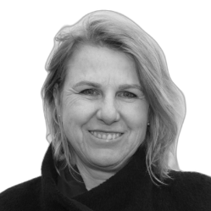
Entretien réalisé par :  Marie-Paule Matthey  Formatrice au Master enseignement spécialisé (MAES)  Haute écoles pédagogique du Valais  Marie-paule.matthey@hepvs.ch | Avec, comme invitée :  Andréa Fuchs Fateh  Responsable de l’enseignement spécialisé francophone  Direction de l’instruction publique et de la culture du canton de Berne (INC)  Office de l’école obligatoire et du conseil (OECO)  Andrea.fuchs@be.ch

Références
Accord intercantonal sur la collaboration dans le domaine de la pédagogie spécialisée [AICPS], RS 4.7-1.1 (2007). https://www.lexfind.ch/fe/fr/tol/24458
Conférence intercantonale de l’instruction publique de la Suisse romande et du Tessin [CIIP] (s.d.). Plan d’études romand : projet global de la formation de l’élève. https://www.plandetudes.ch/per
Direction de l’instruction publique et de la culture du canton de Berne [INC]. (2022). Mise en application du Plan d’études romand pour les élèves présentant des besoins éducatifs particuliers dans l’école ordinaire et les écoles spécialisées. Office de l’école obligatoire et du conseil [OECO]. https://www.bvsa.bkd.be.ch/content/dam/bvsa_bkd/dokumente/fr/themen/lehrplan-21-bvsa/lehrplan-anwendung-bvsa-f.pdf
Hollenweger J., Bühler, A. (2019). Anwendung des Lehrplans 21 für Schülerinnen und Schüler mit komplexen Behinderungen in Sonder- und Regelschulen: verabschiedet von der Plenarversammlung der Deutschschweizer Volksschulämterkonferenz am 14. Mai 2019): Judith Hollenweger, Ariane Bühler; Deutschschweizer Volksschulämterkonferenz (Hrsg.)
Maulini, O., (2000). La négociation des différences. Éthique de la diversité et éthique de la discussion dans l’institution scolaire. Université de Genève. https://www.unige.ch/fapse/SSE/teachers/maulini/publ-0002.pdf

Plans d’études – Accueil (cdip.ch)

